Höftledsdysplasi hund

Höftledsdysplasi förkortas HD och de kan både bli efter trauma eller så är det medfött och det är en felaktig utvecklig av höftleden som kan under längre tid ge hunden problem med att fungera och röra sig normalt. Det är en ärftlig sjukdom som är en vanlig åkomma hos många tunga och stora raser tex labrador retriver, schäfer, rottweiler och golden retriver men de förekommer också hos dom mindre raserna. Och det kan innebära att höftledskulan inte passar in i höftledsskålen vilket medför en överdriven slapphet i ledkapseln och dess ligament. Ju slappare leden är, desto allvarligare dysplasi. Vid snedbelastning blir det slitage på ledbrosket följden blir att leden inte fungerar normalt. I och med detta kan det uppstå en inflammation (osteoartrit) i höftleden som kan visas genom stelhet och nedsatt rörlighet och även hälta. Inflammationen kan göra så att det bildas benpålagrigar runt om leden.

HD är en allvarlig sjukdom och för att förebygga så har SKK ( svenska kennel klubben ) ett hälsoprogram som bygger på röntgenundersökningar. Det gör man framförallt för att hitta lämpliga avelsdjur men de kan även vara bra att veta för hundägaren för då kan man anpassa träning och aktivitet efter förmåga men även ge den kosttillskott såsom fiskolja med omga-3 och glukosamin som är bra för lederna. Det finns olika grader av HD A-E beroende på hur allvarlig dysplasin är. Först när skelettet har vuxit färdigt kan man bedöma höftlederna och det görs mellan 12-18 mån ålder beroende på ras. Avläsningen av röntgenplåtarna görs på SKK av personer med special kompetens som sedan registreras på avelsdata på SKK hemsida som sedan alla kan kolla på. Man kollar då på passform mellan höftledskulan och höftledsskålen och man kollar på djupet av skålen och hur djup höftledskulan ligger i skålen.

A = normal höft C = lindrig dysplasi E = Höggradig dysplasi

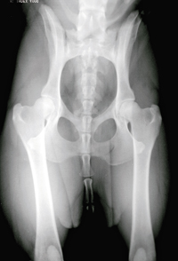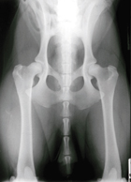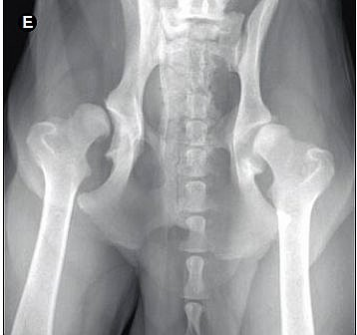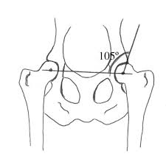

Man tittar även på Norbergs vinkel och det är en beskrivning av ledkulas plats i förhållande till ledytan. Ju större vinkeln är desto djupare är ledytan och är mer tätslutande höftleder. Om vinkeln är minder antyder det på att det är större luxation. Norbergs vinkel innebär att man
utgår får en punkt i ledhuvudets mitt. Från punkten drar man sedan ett sträck mellan mittpunkterna på båda ledhuvudurna och ett stäck från båda ledhuvudets mittpunkt rakt upp till övre ledskålskanten och denna vinkeln kallas Norbergs vinkel som visas på högersidan bredvid E höften.

De finns även en till metod för att kolla HD som heter Pennsylvania hip improvement program eller förkortat Pennhip. Det är ett sätt att mäta glappet i leden och tyda slappheten i höftlederna och de gör man från 16 veckors ålder genom röntgenbilder. Och då kan man se om en individen troligtvis kommer att utveckla HD och artros senare i livet. Pennhip använder sig av en egen skala som kallas Distraction index ( DI ) och skalas från 0-1 där 0 är en felfri höft och 1 är höggradig dysplasi om hunden har lågt DI så betyder det att den har tajta höfter alltså desto lägre DI hunden har ju desto tajtare höfter har den. Metoden är rasanpassad och varje ras har sitt egna medeltal för att forskning har visat att olika raser har olika lätt för att utveckla Artos. Men det finns nackdelar och det är bland annat att man gör metoden bara på ett ställe och det finns en liten chans att hunden blir överdiagnostiserad och det innebär att hundar med bra höfter kan bli klassade som ”riskhöft”. Scanningen av bilderna görs i USA Pennsylvania University. PennHIP-metoden kan bara utföras av veterinär som har specialkompetens. Bilderna godkänns bara av så kallade PennHIP-veterinärer. Resultatet på undersökningen vet bara veterinären och ägaren.

Symtom hos en hund med HD kan vara stelhet, hälta och nedsatt rörlighet som tidigare har nämnts men även subluxation de vill säga att den är rörlig och vill flyttas ur sitt läge. En hund med HD kan också ha speciella rörelsemönster som tex springa snett med bakdelen och att hunden gör så kallade kaninhopp under galopp hunden kan även vicka fram och tillbaka med bakkroppen i skritt och trav. Då kompenserar hunden med att ledryggen får ta rörelsen istället för höftleden som gör för ont. Hundägaren kan även vara uppmärksam på dessa tecken som kan visa att den har ont. Hunden har svårt att gå i trappor. Vill inte hoppa in eller ut ur bilen, är seg på promenader eller till och med vill hem. Slickar eller biter sig på speciella ställen. Är på dåligt humör eller blir lätt irriterad. Den vill inte leka mycket. Den kan också ha svårt att resa sig eller har dålig aptit. En hund med svår HD så är prognosen inte jätte bra men om hunden har lindrig HD så kan man gör behandlingar av olika slag.
Vad för behandlingar kan man göra? Man kan ge hunden smärtlindring och antiinflammatorisk medicin och som sista utväg så kan man också operera och då får hunden en höftledsprotes och vad kan jag som hundägare göra för att minska risken för HD? Man ska välja en valp där inte bara föräldradjuren utan även syskon och tidigare avkommor är fri röntgade men de är ingen garanti på att hunden inte får HD för att generna kan ligga långt tillbaks. Hunden ska inte rusa i trappor utan lär den att gå lugnt och metodiskt. Undvik hård och statisk träning hunden ska ha en allsidig träning som sakta och succesivt bygger upp muskler och kondition. Kraftig kamplek ska undvikas men också snäva vändningar snabba accelerationer och inbromsningar. Häftig lek med andra hundar är mycket belastande framförallt med hundar i olika storlekar.
Fodret är viktigt med ett anpassat intag av energi, protein, kalcium och fosfor för att hunden inte ska växa för fort och att den inte ska få försvagad benstruktur. Undvik övervikt för att det påfrestar kroppen. Långvarig aktivitet på hårda och stumma underlag är inte att rekommendera.

De finns en hel del övningar man kan göra för att rehabilitera sin hund. Men man måste anpassa individuellt och ta hänsyn till hundens ras, ålder, anamnes (sjukdomshistoria), vilken grad den har i HD och användnings område. De är du som djurägare som gör skillnad för din hund och hur den ska må. De är dom små sakerna i vardagen som gör dom stora skillnaderna gör hellre lite och ofta än mycket och sällan. Det är väldigt viktigt att värma upp hunden för att den ska bli varm och följsam i sina muskler och ligament.

Detta kan du göra.

Vattengympa- Stärker muskulaturen runt om lederna och de är lite belastning på skelett och leder.

Viktmanschetter- De gör så att hunden blir påmind av att den saka använda båda bak benen och de ökar också cirkulation och koordination. Börja utan vikter.

Massage- Av rygg, bäcken och bakben. Massagen gör att området blir avslappnat och cirkulationen ökar och snabbar på läkningen.

PROM- Böjning och sträckning av bak benen gör så att cirkulationen ökar och låsta muskler mjukas upp och ledernas funktion bibehålls. Detta görs efter massage behandling.

Bakdelskontroll- Framdelen är på en låda och förflyttar bakdelen runt lådan detta gör för att träna upp muskler runt ländryggen och höftlederna.

Stå träning = balans och koordination – Jobba på ett halkfritt under lag hunden ska stå med alla fyra benen jämnt under sig. Gunga försiktigt bakdelen från sida till sida och låt hunden lägga över vikten mellan benen. De sitter många små muskler runt om höftleden som får jobba ordentligt med denna övningen så kallade stabiliseringsmuskler.

Cavaletti- Låt hunden gå över pinnarna på en liggande stege börja försiktigt och utöka successivt ju starkare hunden blir detta hjälper till att böja lederna och är bra för balans och koordination.

Tänk på att det är viktigt att hålla igång en hund med HD. Jobba gärna hunden i skog och mark men i kontrollerade former. Glöm inte att det är viktigt med vila också. Välj mjuka men fasta underlag och glöm inte att hålla hunden varm under dom kalla årstiderna med både regn och flis täcke. Dom här övningarna är väldigt bra att göra även på en frisk hund både för att förebygga och stärka upp hunden.

Så här kan ett tränings program se ut se nedan.

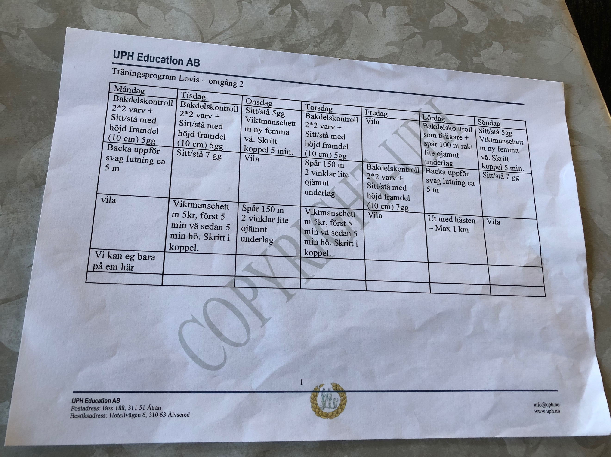

Så här kan det se ut hos en hund som har fått en höftleds protes.
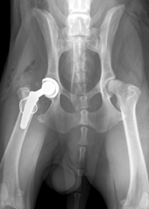

Av Millie Lindell

Källor

http://terrierklubben.se/wp/wp-content/uploads/2014/11/HD-fr%C3%A5n-Hundsport-Special-o-TP-2016-2017.pdf

http://www.rasdata.nu/tollare/hd_info.htm

https://www.agria.se/fraga-veterinaren/hund/leder-muskler-och-skelett/artros/hoftledsdysplasi/

httphttp://veterinaren.nu/fragelada/besvarad/hund/hoftledsdysplasi_5450e544c80f6
s://www.skk.se/sv/uppfodning/halsa/halsoprogram/kontroll-av-leder/

https://www.anicura.se/fakta-och-rad/hund/hoftledsdysplasi-hos-hund/
Papper från Viskadalens djurklinik ( har hemma )
https://stud.epsilon.slu.se/4539/7/floberg_e_120709.pdf

https://www.blastjarnan.se/artikel/pennhip

https://www.anicura.se/vara-tjanster/pennhip-hoftledsrontgen/?gclid=EAIaIQobChMI5vHdps3r5AIVVomyCh2XGAHjEAAYASAAEgIk5vD_BwE

